ПРЕДУПРЕЖДЕНИЕ ТРАВМАТИЗМА НА УРОКЕ СПОРТИВНОЙ ГИМНАСТИКИ

Мацнева Е.А.
Муниципальное бюджетное образовательное учреждение дополнительного образования «Детско-юношеская спортивная школа» г. Мичуринска Тамбовской области
matzneva.cat@yandex.ru

На сегодняшний день безопасности в учреждениях дополнительного образования уделяют серьезное внимание организации работы по охране труда, предупреждению травматизма детей и работников. Но все, же безопасность трудовых и учебных процессов в учреждениях дополнительного образования детей до сих пор, к сожалению, оставляет желать лучшего. Несчастные случаи с учащимися, произошедшие во время тренировочного процесса, были и остаются трагедией, они приносят горе родителям, педагогическим работникам. Несчастный случай влечет за собой огромные потери рабочего времени для оказания первой помощи и последующего медицинского лечения. Положение дел с обеспечением безопасности тренировочного процесса в образовательных учреждениях является катастрофическим.
По данным НИИ травматологии, 55,1 % травм, полученных учащимися, приходятся на занятия по спортивной гимнастике. На занятиях учащиеся входят в группу риска, которая подвержена травматизму, т.к. занятие спортивной гимнастикой отличается от других высокой двигательной активностью занимающихся, с использованием различного спортивного оборудования, инвентаря. Хотя спортивные повреждения и занимают не первое место в общей структуре травматизма, однако по тяжести и по удельному весу переломов костей они стоят на втором месте после дорожно-транспортных травм. Поэтому детский травматизм (тем более при занятиях спортом) требует самого пристального внимания, изучения и внедрения профилактических мероприятий на всех этапах физического воспитания. Профилактика детского травматизма - одна из важнейших задач современного общества, которая должна быть достигнута, в первую очередь, соблюдением техники безопасности на занятиях спортивной гимнастики.
Гимнастические упражнения, как известно, приносят значительную пользу человеку в его гармоническом развитии, но одновременно они могут нанести занимающимся и непоправимый вред, если на занятиях игнорируются правила предотвращения травм.
Специфика гимнастических упражнений, особенно по виду спорта спортивная гимнастика, их координационная сложность создают реальную угрозу падения, срыва со снаряда.
Борьба со спортивным травматизмом - это борьба за создание надлежащих условий для укрепления здоровья, всестороннего физического развития учащихся и обеспечение возможности достижения ими физического совершенства и спортивного мастерства.
Любые повреждения во время занятий травмируют ребенка и физически и психологически. Получив травму, занимающийся на некоторое время выбывает из строя, вследствие чего понижается его работоспособность. Поэтому меры по предупреждению травматизма являются не только очень важным условием укрепления здоровья, но и обеспечения последовательного роста физической подготовленности и спортивно-технического мастерства гимнастов.
Статья раскрывает некоторые аспекты причин травматизма во время тренировочных занятий гимнастами; методические рекомендации по профилактике травматизма на тренировочных занятиях.
Профилактика травм на занятиях по спортивной гимнастике
Спортивная гимнастика – вид спорта со стереотипными движениями, способствующими физическому развитию учащихся и совершенствованию их двигательных способностей. Для гимнастов характерны частые, повто- ряющиеся травмы кожи ладоней, приводящие к образованию мозолей, трещин. Характерны повреждения сумочно-связочного аппарата плечевого, лучезапястного, коленного, голеностопного суставов. При соскоках со снарядов и резких отталкиваниях возможны разрывы ахиллова сухожилия и трехглавой мышцы голени.
Связочный аппарат позвоночника гимнастов испытывает большие нагрузки при выполнении упражнений (на бревне и других снарядах). При этом возможны повреждения связок, открытые переломы и травмы меж- позвоночных дисков. При падениях не исключены ушибы, в том числе головы.
Акробатика включает в себя сложные движения высокой степени пластичности, координации и точности в сочетании с силовыми элементами. В упражнениях участвуют различные группы мышц.
Основной причиной большинства повреждений при выполнении акробатических упражнений является недостаточная техническая и физическая подготовленность учащихся.
Типичные ошибки: слабый толчок руками или ногами, расслабленное тело, перекос в полёте, приземление на полную ступню или расслабленные ноги, руки.
Для профилактики травматизма рекомендуется уделять большое внимание упражнениям направленного характера.
Для подготовки лучезапястного сустава:
- вращательные движения кисти; подскоки в упоре лёжа;
- передвижения на руках в упоре лёжа;
- из положения стоя согнувшись падение вперёд в упор лёжа.

ПРИЧИНЫ СПОРТИВНОГО ТРАВМАТИЗМА

Основными причинами травматизма являются организационные недостатки при проведении занятий. Это нарушения инструкций о проведение занятий по спортивной гимнастике, соревнований, неправильное составление программы соревнований, нарушений их правил, неправильное размещение участников.
Ошибки в методике проведения занятий, которые связаны с нарушением дидактических принципов обучения, отсутствие индивидуального подхода, недостаточный учет состояния здоровья, половых и возрастных особенностей, физической и технической подготовленности школьников.
Причиной повреждения является пренебрежительное отношение со стороны учащихся к вводной части урока, неправильное выполнение техники физических упражнений, отсутствие страховки, неправильное ее применение.
Недостаточное материально-техническое оснащение занятий: малые спортивные залы, отсутствие зон безопасности на спортивных площадках, жесткое покрытие легкоатлетических дорожек и секторов, отсутствие табельного инвентаря и оборудования (жесткие маты). Причинами травм являются плохое снаряжение занимающихся (плохое крепление снарядов, невыявленные дефекты снарядов, несоответствие массы снаряда возрасту занимающихся).
Неудовлетворительное санитарно-гигиеническое состояние залов и площадок: плохая вентиляция, недостаточное освещение мест занятий, запыленность, неправильно спроектированные и построенные спортивные площадки (лучи солнечного света бьют в глаза).
Низкий уровень воспитательной работы. Зачастую этому способствует либерализм учителей. Отсутствие медицинского контроля. Причинами травм, могут стать допуск к занятиям учащихся без прохождения врачебного осмотра, невыполнение учителем и учениками врачебных рекомендаций по срокам возобновления занятий после заболевания и травм, по ограничению интенсивности нагрузок, комплектованию групп.
Подводя итог причинам травматизма можно выделить следующие группы:
Причины методического характера.
- Неправильные организация и методика проведения учебно-тренировочных занятий;
- Выполнение сложных, незнакомых упражнений;
- Занятие без разминки или недостаточной разминки;
- Отсутствие сосредоточенности и внимания у занимающихся.
Причины организационного характера.
- Отсутствие должной квалификации у учителя;
- Проведение занятия без преподавателя;
- Нарушение правил содержания мест занятий и условий безопасности;
- Неудовлетворительная воспитательная работа со спортсменами;
- Нарушение правил врачебного контроля;
- Неблагоприятные метеорологические условия.

Особенности повреждений и меры предупреждения травм по гимнастике в значительной мере зависят от вида снаряда, на котором выполняется упражнение.
ОРУ (обще-развивающие упражнения). При плохой организации коллективного выполнения упражнений (недостаточная дистанция и интервал) наблюдаются случаи ушибов в результате столкновения с соседями. Ряд повреждений связан с выполнением упражнений на гибкость (шпагат и др.), что объясняется недостаточной подготовленностью к этим элементам.
Причиной травматизма может быть и неудовлетворительное состояние мест занятий (например, скользкий пол, наличие посторонних предметов, препятствий).
Предупредить подобный травматизм не представляет трудности, если преподаватель тщательно продумал содержание занятий. А ОРУ в парах - начальная форма приобретения навыков страховки и помощи.
Акробатические упражнения. Основной причиной большинства повреждений при выполнении акробатических упражнений является недостаточная техническая и физическая подготовленность занимающихся. Типичные ошибки: слабый толчок руками или ногами, расслабленное тело, перекос в полете, приземление на полную ступню или на расслабленные ноги, руки.
Рекомендуется достаточное внимание уделять подготовительным упражнениям направленного характера. Для подготовки лучезапястного сустава - вращательные движения кисти; подскоки в упоре лежа; передвижения на руках в упоре лежа; из положения стоя согнувшись падение вперед в упор лежа.
Для подготовки голеностопного сустава - вращательные движения стопой; то же с сопротивлением; поднимание на носки, опираясь передней частью стопы на возвышение высотой 5 см.
Умелая страховка при выполнении акробатических упражнений имеет большое значение. Неумелая страховка равносильна ее отсутствию или, что еще хуже, может привести к травме.
В связи с этим при применении страховки в процессе обучения от страхующего требуется:
- Знание техники данного упражнения.
- Быстрота реакции для обеспечения своевременной страховки.
- Умение быстро и правильно выбрать место для страховки.
- Умение выбрать для приложения усилия удобный момент.
Широко применяются для страховки ручные пояса (лонжи). Двое страхующих держатся за концы веревки. Задача страхующих - действовать согласованно. Гораздо совершеннее так называемый подвесной пояс. При страховке веревки надо держать свободно и в случае опасного падения быстро их натянуть. Особое внимание необходимо обратить на обучение занимающихся навыкам самостраховки. С этой целью использовать прыжки в глубину с приземлением на ноги, на маты, на спину, на живот, в кувырок. Очень часто причиной повреждений являются различные недостатки в подготовке мест занятий. Здесь особое внимание надо обратить на укладку матов с точной их стыковкой, без щелей между ними.

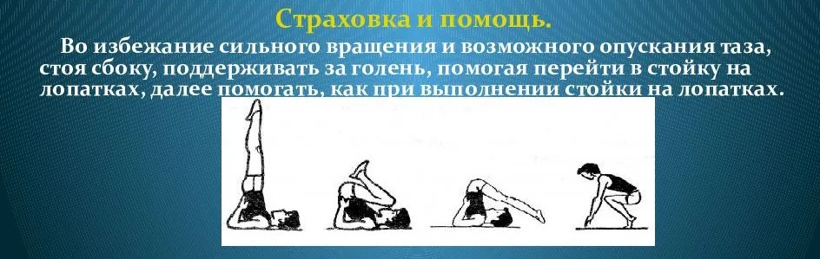

Перекладина — основная нагрузка при занятиях приходится на верхние конечности (ладонь и ладонную поверхность пальцев, кистевой, локтевой и плечевой суставы и все мышцы рук). Причинами травм на занятиях на перекладине, помимо общих причин (нарушение учебно-тренировочного процесса, состояние снарядов, организация занятий и т.д.), могут быть повышенная потливость ладоней и мозоли на них. При выполнении упражнений на перекладине травмы могут быть при срывах со снаряда. Чаще это ссадины и ушибы. Также встречаются вывихи суставов и переломы костей верхних конечностей при падениях на прямые руки. В процессе занятий необходимо следить за тем, чтобы поверхность перекладины (гриф) была совершенно чистой и сухой, для этого необходимо регулярно очищать ее специальными средствами и протирать до сухого состояния. Для предупреждения возникновения мозолей, трещин ладоней рук рекомендуется непосредственно перед занятиями на снарядах и после занятий мыть руки теплой водой с мылом. Необходим повседневный уход за руками.
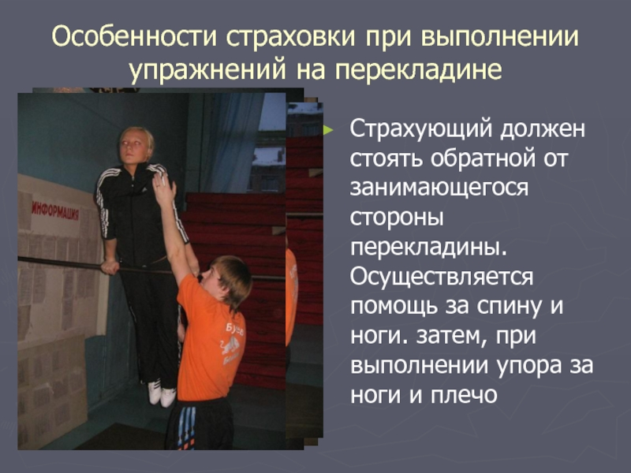

Упражнения на бревне. По характеру и содержанию упражнения на бревне очень близки к ОРУ и акробатическим. Чаще всего наблюдаются повреждения при приземлениях или падениях с бревна, при которых возможны ушибы, растяжения.
Травмы можно избежать. Для этого необходимо добиться уверенного выполнения упражнений на полу, на гимнастической скамейке, закрепить технику на низком бревне, а затем перейти на высокое, выполняя упражнения со страховкой. Для выполнения акробатических элементов при начальном обучении можно использовать маты, перекинутые через бревно.
Приемы страховки на бревне:
1. При выполнении вскоков страховать у места отталкивания ногами (у
мостика), а затем быстро переместиться к месту приземления на бревне.
2. При соскоках, выполняемых толчком ног, страховать сбоку и поддерживать
гимнастку в области спины; при соскоках из упора присев и на коленях держать
за руку и в области живота, при перевороте в сторону стоять со стороны спины
и держать за руку и талию
Вся площадь вокруг бревна выстилается матами в один слой. В месте приземления после соскока кладут маты в два слоя. При разучивании сложных упражнений пользуются поролоновыми матами.
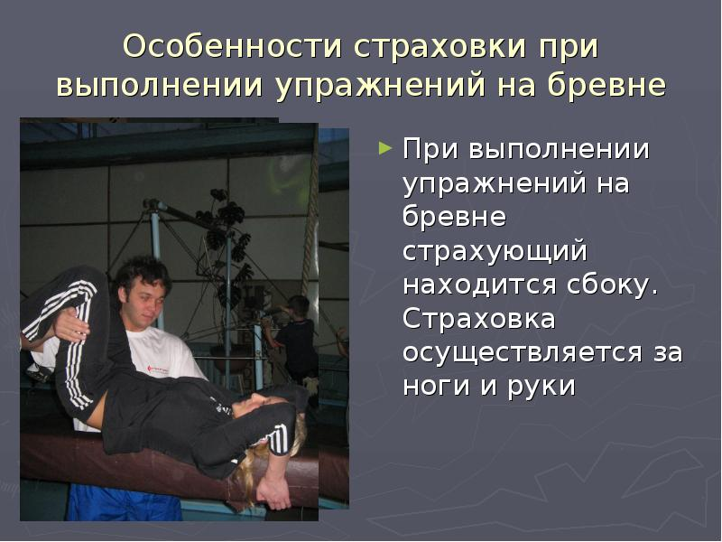

Упражнения на брусьях. Большая часть травм на брусьях - повреждения кисти, особенно пальцев, в момент перехватов, поворотов. Нередко при этом повреждается большой палец.
Нижние конечности повреждаются преимущественно в момент соскока или при ударе о брусья. Многие упражнения выполняются в упоре на руках. При слабости мышц, приводящих плечо, встречаются случаи травмирования плечевых и грудино-ключичных суставов, грудных мышц. Наблюдаются потертости и ссадины с внутренней стороны плеча. Чтобы предохранить внутреннюю часть плеча от ссадин во время упражнений в упоре на руках, рекомендуется выполнять их в футболке с длинным рукавом или использовать эластичные нарукавники.
Причиной повреждений часто являются разная степень амортизации жердей, плохая их эластичность, трещины в них, неисправность зажимов, плохая устойчивость станины, неправильная установка жердей (по ширине плеч) и т. п.
Прежде чем проводить занятие, необходимо тщательно осмотреть брусья, обратив внимание на поверхность жердей, прочность соединения жерди со стержнем, прочность крепящих винтов, зажимов, вращение стержней в стойках станины, устойчивость брусьев, индивидуальную дистанцию между жердями. Выступающие края станины обложить матами. Маты должны укладываться с обеих сторон брусьев.
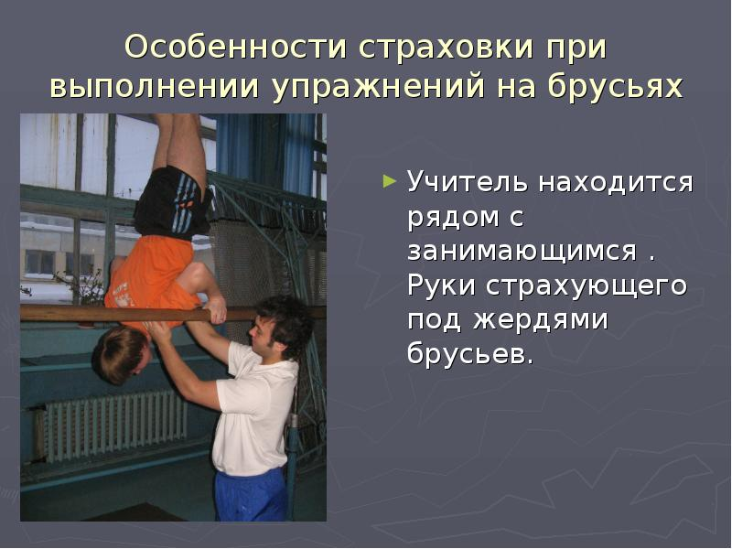

Упражнения на кольцах. Анализ показывает, что около 1/3 травм на кольцах связано с элементами, относящимися к группе выкрутов. Именно в момент выполнения этих упражнений может произойти повреждение области плечевого сустава. В меньшей степени, чем на перекладине, но те же неприятности испытывает гимнаст от трения ладонной поверхности о снаряд.
Неудовлетворительное состояние снаряда - одна из основных и наиболее опасных причин повреждений: непрочность тросов (перетертость), недостатки в креплении тросов к потолку, дефекты в блочной системе, непрочность ремней, соединяющих кольца с тросами; установка колец на разном уровне (большая часть нагрузки приходится на один плечевой сустав); трещины в кольцах. Следует помнить, что кольца изнашиваются быстрее других снарядов.
С целью профилактики травматизма прежде всего надо исключить бесконтрольные занятия на кольцах. Процент повреждений, полученных в отсутствие преподавателя, выше, чем при занятиях на любом другом снаряде (особенно при выполнении упражнений на большом каче).
Страхующий должен четко представлять специфику работы на кольцах; при махах прохождение вертикали сопровождается сильным рывком, увеличивающим опасность отрыва от снаряда.
Основное положение страхующего у снаряда - на линии колен сбоку. При выполнении упражнений махом вперед после пересечения гимнастом вертикальной линии внизу страхующий подставляет руки под спину, на махе назад - под грудь.
Перед началом каждого занятия необходимо проверить готовность снаряда.
Упражнения на коне с ручками. На этом снаряде повреждения носят характер ушибов, растяжений, ссадин. Локализация повреждений следующая: лучезапястный сустав, локтевой сустав, пальцы рук. Ушибы и ссадины коленного сустава и голени происходят в результате ударов о коня.
Среди профилактических мероприятий при занятиях на коне первое место должно принадлежать правильной организации и методике обучения начинающих. Прежде всего, необходимо привить навык правильной, специфической для коня осанки, обеспечивающей и зрительный контроль за движениями. Важно уделить специальное внимание подготовке лучезапястного сустава: использовать разминочные упражнения, подсобные снаряды.
Для предохранения коленей от ссадин и для лучшего скольжения при выполнении маховых упражнений рекомендуется использовать наколенники. Для предупреждения тыльного перегиба в лучезапястном суставе рекомендуется бинтовать запястье эластичным бинтом.
При установке снаряда необходимо добиться полной его неподвижности в горизонтальном положении, убедиться в исправности покрытия коня и стандартности ручек, соответствующих ширине коня. Важно проверить расстояние между ручками для индивидуальной работы.
Опорный прыжок. Неуверенный разбег, неправильная его разметка, неточное расположение мостика, помехи в месте разбега или приземления, недостатки технической подготовки - вот причины травм при опорных прыжках.
К травмам приводят и неисправности снаряда: при толчке ногами мостик скользит по полу, одна часть коня выше другой, снаряд неустойчив, скользкое покрытие для отталкивания руками, в момент отталкивания задвигается одна из ножек коня. Надежная страховка - весьма существенный фактор в профилактике травм при опорных прыжках.
Основные приемы страховки при прыжках ноги врозь, согнув ноги, согнувшись: страхующий стоит спереди коня и немного сбоку места приземления. При обучении в момент отталкивания руками держать гимнаста двумя руками за плечо или одной рукой за предплечье, другой за плечо или под грудь, смещаясь вместе с ним после толчка руками о снаряд. Перед началом занятия необходимо проверить общее состояние места для опорных прыжков: устойчивость коня, условия для отталкивания руками (отверстия от ручек заделать специальными пробками), надежность крепления ножек, упругость и устойчивость мостика, после каждого прыжка проверить дистанцию от мостика до снаряда, а также состояние матов для приземления и при надобности поправить их стыковку и расположение. Площадка для приземления должна быть не менее 5 м в длину. Маты лучше укладывать в два слоя.
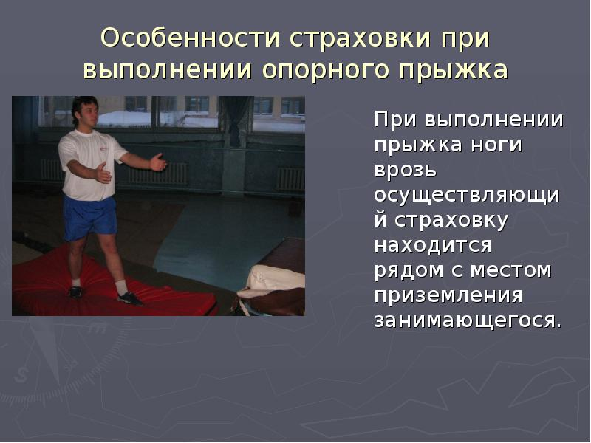

Рекомендации по технике безопасности и профилактике травматизма на занятиях спортивной гимнастике:
1. Гимнастический зал должен быть подготовлен к уроку согласно задачам, вытекающим из требований учебной программы. Занятия в зале начинаются и проходят согласно расписанию или по согласованию с дирекцией школы. Гимнастический зал открывается за 5 минут до начала занятий. Вход в зал разрешается только в присутствии преподавателя.
2. Учащиеся должны быть в спортивной форме установленного образца.
3. За порядок, дисциплину, своевременное построение группы к началу занятий отвечает дежурный класса или преподаватель. Последний проверяет исправность гимнастических снарядов и готовность зала к занятиям. Установка и переноска снарядов в зале разрешается только по указанию преподавателя.
4. При выполнении упражнений должны быть обеспечены соответствующая страховка, самостраховка, помощь.
5. Выход учащихся из зала во время занятий возможен только с разрешения преподавателя.
6. Преподаватель при изучении элементов и комбинаций должен объяснить учащимся правила страховки, самостраховки и меры предупреждения травм.
7. При выполнении упражнений на снарядах преподаватель должен следить за тем, чтобы гимнастические маты были возле снарядов (в местах возможных падений, соскоков). Маты должны быть уложены с точной стыковкой, без щелей между ними.
8. В гимнастическом зале не разрешается заниматься на снарядах без преподавателя или тренера.
9. После занятий все снаряды должны быть аккуратно поставлены на место хранения согласно схеме их хранения в зал

Страховка и помощь на занятиях гимнастикой

Под страховкой понимают готовность преподавателя или учащегося, стоящего на страховке, своевременно поддержать исполнителя упражнений в случае неудачной попытки, не дать ему упасть.
Помощь предусматривает поддержку, подталкивание, «проводку» занимающегося по траектории исполняемого им движения.
Помощь оказывается для того, чтобы предотвратить падение или срыв со снаряда, и для того, чтобы облегчить ученику выполнение упражнения, помочь правильно предотвратить способ выполнения того или иного движения.
«Проводка» облегчает овладение упражнением в целом, от начала до конца. Применяя её, преподаватель должен приложить лишь такие физические усилия, которые не подменяли бы действия самого ученика, а только помогали ему. «Проводку» обычно применяют лишь на начальном этапе разучивания сложного упражнения.
Кратковременная физическая помощь – подталкивание – оказывается по ходу исполнения отдельных наиболее трудных фаз движения.
Поддержка осуществляется учителем, когда занимающийся находится в исходном, промежуточном и конечном положениях, особенно в тех случаях, когда гимнаст ещё недостаточно правильно применяет свои умения. При поддержке гимнаста учитель придаёт его телу необходимые положения относительно снаряда или позволяет своевременно выполнить перехват руками.
Страхующий обязан:

- хорошо знать технику упражнения и в зависимости от обстановки правильно выбрать место относительно снаряда и ученика для оказания страховки и помощи;
- умело использовать разновидности помощи и страховку, не мешая гимнасту выполнять упражнения,
- знать индивидуальные особенности учеников (рост, массу, физическую силу, скорость двигательных реакций, размер ладоней и т.д.).
Особое внимание занимающихся следует обратить на обучение навыкам самостраховки. С этой целью можно использовать прыжки в глубину с приземлением на мост, на ноги, спину, живот, с переходом в кувырок.
Необходимо также обучать детей умению группироваться. Это поможет им при неожиданном падении.
В целях предупреждения травм целесообразно путем опроса занимающихся выяснить уровень их знаний о технике изучаемых движений (о моменте отпускания снаряда, разгибания, хлестовых движений и т.п.).

Для того чтобы правильно применить приемы страховки и помощи, надо знать и строго придерживаться следующих требований:
- Во время занятий объяснять учащимся, где могут быть срывы и что надо сделать при неудачном исполнении упражнения.
- Хорошо знать технику упражнений, правильно выбрать место для страховки, не мешая гимнасту.
- Во время выполнения целой комбинации или соединения менять свое место соответственно форме и характеру упражнения.
- Выбирать правильные способы и приемы страховки и помощи, учитывая характер упражнений, уровень физической и технической подготовленности гимнаста.
- Учитывать индивидуальные особенности гимнаста.
- Во время страховки нельзя пользоваться любыми неустойчивыми подставками.
- Широко применять для страховки ручные и подвесные пояса-лонжи, тренажеры, поролоновые ямы (последние в настоящее время занимают ведущее место в учебно-тренировочном процессе).
- Применять индивидуальные и групповые страховки в меру необходимости.
- Избегать мелкой и лишней опеки, воспитывать у учеников самостоятельность и волевые качества.

Чем выше уровень координационных способностей и развития ловкости, тем легче гимнаст овладевает приемами самостраховки. Каждый педагог с самого начала занятий по гимнастике должен воспитывать у учеников навыки самостраховки. Эти задачи успешно можно решать с помощью акробатических упражнений. Надо научить учеников делать кувырки вперед и назад из любого положения. Это дает возможность во время неудачного выполнения соскока или падения облегчить приземление, исполняя кувырок. Самостраховка играет особую роль на поздних этапах учебно-тренировочной работы, когда гимнаст выполняет упражнения самостоятельно.
Изучение приемов страховки и помощи. Обучение гимнастов приемам страховки и помощи является составной частью учебно-тренировочного процесса. Каждый гимнаст должен научиться страховать и помогать товарищу во время изучения сложных гимнастических упражнений. Помогая товарищу, гимнаст более вдумчиво относится к процессу обучения, старается осознать технику и структуру упражнения, четко представить разные параметры движения (направление, амплитуду, необходимые усилия и т. д.). Кроме того, ошибки, допущенные товарищем, в некоторой степени предостерегают страхующего.
Обучение приемам страховки совершается параллельно с овладением гимнастическими упражнениями. Формирование навыков страховки и помощи должно осуществляться под строгим контролем учителя при сознательном и серьезном отношении спортсмена к этому делу. Сначала страхует учитель, а ученик выполняет роль дублера. По мере того как ученики овладевают навыками страховки и помощи, они выполняют основную страховку, а учитель их дублирует. В отдельных случаях, когда исполняемые упражнения безопасны, можно доверить ученикам самостоятельно страховать один другого. Кстати, самостоятельная страховка значительно повышает ответственность учеников и является надежной защитой от травм.
Обучая приемам страховки и помощи, надо обращать внимание учеников на строгое соблюдение всех требований техники безопасности и других способов предостережения травм, т. е. требовать высокого уровня учебной дисциплины, правильного отношения к подготовке места занятий, придерживаясь правил врачебного контроля и самоконтроля, санитарии и личной гигиены, а также правильного режима отдыха, питания и т. д. Учащиеся педагогических училищ овладевают навыками страховки и помощи на каждом практическом, а также на специально организованных для этого занятиях.

ВРАЧЕБНЫЙ КОНТРОЛЬ И САМОКОНТРОЛЬ

Систематический контроль и самоконтроль являются важным фактором предохранения учеников от спортивного травматизма во время занятий по гимнастике.
Без систематического врачебного контроля невозможно успешно решать оздоровительно-гигиенические задачи в процессе занятий физической культуры и спортом. Согласно постановлению правительства, врачебный контроль является обязательным для всех, кто занимается физической культурой и спортом.
Работа по врачебному контролю со спортсменами осуществляется в сети лечебно-профилактических заведений, а также врачами-специалистами по физической культуре и в лечебно-физкультурных кабинетах и диспансерах.
Врачебный контроль заключается в том, что врач определяет состояние здоровья, уровень физического развития и тренированности, решает вопрос о допуске к занятиям или соревнованиям, определяет уровень возможной нагрузки.
Врачебные обследования подразделяются на первичные, вторичные и дополнительные. Во время первичного обследования определяют все показатели состояния здоровья и уровня физического развития. Врач дает совет физкультурнику относительно режима, назначает лечебно-профилактические процедуры.
Все физкультурники и спортсмены ежегодно проходят повторное врачебное обследование, которое дает возможность проследить за динамикой физического развития и состоянием здоровья спортсмена и определить эффективность учебно-тренировочного процесса.
После заболевания, травматических повреждений или длительного перерыва в занятиях, а также при перетренированности спортсмен должен обратиться к врачу для дополнительного обследования.
В предупреждении спортивного травматизма большое значение имеет врачебно-педагогическое наблюдение, которое проводится непосредственно во время занятий или соревнований. Они дают возможность врачу и педагогу определить реакцию организма или иных упражнений, на ту или иную нагрузку. Эти показатели определяются с помощью проверки пульса, частоты дыхания, измерения кровяного давления и веса во время занятий и т.д. В последнее время широко начали применять инструментальные методики рентгенографию, электрокардиографию, определение газообмена и пр.
В учебно-тренировочной работе спортсмена большое значение имеет самоконтроль, который следует осуществлять и в повседневной жизни. Постоянный самоконтроль дает возможность спортсмену и тренеру правильно строить учебно-тренировочный процесс, добиваться высоких спортивных результатов, предупреждать травматические повреждения. Самоконтроль не может заменить врачебный контроль, но он дополняет его. Самоконтроль дает возможность своевременно заменить отклонения в организме и применить нужные методы для предупреждения нежелательных последствий. Самоконтроль имеет исключительно большое воспитательное значение, так как дисциплинирует учеников, делает учебно-тренировочный процесс глубоко осознанным. Вот почему с первых шагов спортивного пути надо приучать учеников к систематическому самоконтролю. Он состоит из учета в специальном дневнике простых показателей, которые характеризуют состояние здоровья, самочувствия. К ним относятся: пульс, дыхание, вес, спирометрия, сон, аппетит, настроение и прочее. Сначала вести дневник ученикам помогает преподаватель и врач, потом спортсмены ведут его самостоятельно, а педагог и врач контролирует.

РЕКОМЕНДАЦИИ ПО ОКАЗАНИЮ ПЕРВОЙ ДОВРАЧЕБНОЙ ПОМОЩИ ПРИ СПОРТИВНЫХ ТРАВМАХ

При оказании первой помощи необходимо установить:
1. Обстоятельства, при которых произошла травма.
2. Время возникновения травмы.
3. Место возникновения травмы.

Обращение с пострадавшим.

При оказании первой помощи необходимо уметь обращаться с пострадавшим, в частности уметь правильно снять одежду. Это особенно важно при переломах, сильных кровотечениях, при потере сознания. Переворачивать и тащить за вывихнутые и сломанные конечности - это значит усилить боль, вызвать серьезные осложнения и даже шок. Пострадавшего необходимо правильно приподнять, а в случае необходимости и перенести на другое место.
Первая помощь это совокупность простых, целесообразных мер по охране здоровья и жизни пострадавшего от травмы или внезапно возникшего заболевания. Правильно оказанная первая помощь сокращает время специального лечения, способствует быстрейшему заживлению ран и часто является решающим моментом при спасении жизни пострадавшего. Первая помощь должна оказываться сразу на месте происшествия быстро и умело еще до прихода врача или до транспортировки пострадавшего в больницу. Каждый человек должен уметь оказать первую помощь по мере своих способностей и возможностей.
Сущность первой помощи заключается в прекращении дальнейшего воздействия травмирующих факторов, проведении простейших лечебных мероприятий и в обеспечении скорейшей транспортировки пострадавшего в лечебное учреждение, предупреждении опасных последствий травм, кровотечений, инфекций и шока.

ЗАКЛЮЧЕНИЕ

Спортивный травматизм растет в связи с массовым распространением спорта и увеличением тренировочных нагрузок; его профилактика — научная организация тренировок и соревнований, врачебный контроль. В нашей стране, где наблюдается мощное развитие физкультуры и спорта, где многочисленными видами спорта охвачена значительная часть населения, особенно молодежь, необходимо очень внимательно относиться к этому виду травматизма. Только тщательное изучение причин спортивного травматизма позволит добиться снижения его, так как он не связан со спортом как таковым, а зависит от ряда причин, которые могут быть устранены. Эти причины в основном могут быть сведены к двум группам: недостатки методики и неподготовленность спортсменов, неудовлетворительная материальная обстановка занятий. Это дает право утверждать, что правильная организация и подготовка спортсменов могут свести и этот вид повреждений к ничтожному проценту.
Во время занятий гимнастикой, разумеется, правильно организованных, воспитывается характер, формируются и совершенствуются двигательные навыки, точность движений, внимательность, сосредоточенность. Все эти качества, так необходимы для предупреждения травматизма. При этом важно, чтобы сами занятия не только интересовали детей, но и чтобы в них были заложены элементы творчества.
Подводя итоги работы, следует отметить, что не всегда причиной травматизма является не компетентность тренера-преподавателя, многое зависит и от предоставленных для работы условий.
Травмы при занятиях спортом в ДЮСШ надо рассматривать как чрезвычайное происшествие. Как правило, они являются результатом неудовлетворительной профилактики или ее отсутствие.
Чтобы исключить травматизм на занятиях спортивной гимнастикой необходимо: систематическая воспитательная работа с занимающимися; строгое соблюдение дисциплины, борьба с грубостью, некорректным поведением; пресечение запрещенных приемов; повышение качества судейства.
Врачи и медсестры, обслуживающие учащихся, должны принимать активное участие совместно с тренером-преподавателем в проведение в жизнь всех перечисленных мероприятий по профилактике спортивных травм.
Очень важно, чтобы тренер четко следил за организацией и методикой проведения занятий, так как на него возложена ответственность за жизнь и здоровье воспитанников. Если педагогом будут предусмотрены все моменты, предполагающие травмы, то такой преподаватель сумеет правильно организовать место проведения занятий, подобрать верные приемы страховки.
Не менее важно объяснить детям, что травмы в первую очередь возникают в неорганизованном коллективе. Поэтому пример педагога будет зеркалом детской дисциплины.
Выполнение всех условий и требований обеспечит полноценное развитие спортсмена, его качеств, укрепление здоровья. Только такие спортсмены могут достичь вершин спортивного мастерства и стать призерами многих соревнований. Это и будет высшей оценкой работы педагога-тренера.
Причины травматизма на занятиях спортивной гимнастикой в основном происходят от незнания и неумения преподавателя (тренера) организовать группу, способов страховки, неуверенности в своих знаниях и способностях, а также из-за отсутствия самостраховки у обучающихся.
Для профилактики травматизма на занятиях по спортивной гимнастике необходимо соблюдать определённые правила, обязательные для всех занимающихся. Чёткую организацию тренировочного процесса, высокую дисциплину всех занимающихся, направленную на их безопасность. Исключить самовольные действия в спортивном зале при проведении занятий.
На каждом занятии по спортивной гимнастике обязан осуществляться врачебный контроль. Также обучающиеся должны проходить медицинский осмотр не реже двух раз в год и соблюдать процесс самоконтроля.
Во время занятий спортивной гимнастикой, разумеется, правильно организованных, воспитывается характер, формируются и совершенствуются двигательные навыки, точность движений, внимательность, сосредоточенность. Все эти качества, так необходимы для предупреждения травматизма. При этом важно, чтобы сами занятия не только интересовали детей, но и чтобы в них были заложены элементы творчества.
Занятия гимнастикой являются наиболее травмоопасными и требуют концентрации внимания со стороны учащихся и руководителя, их постоянной готовности к действиям по выполнению страховки и оказанию помощи.

